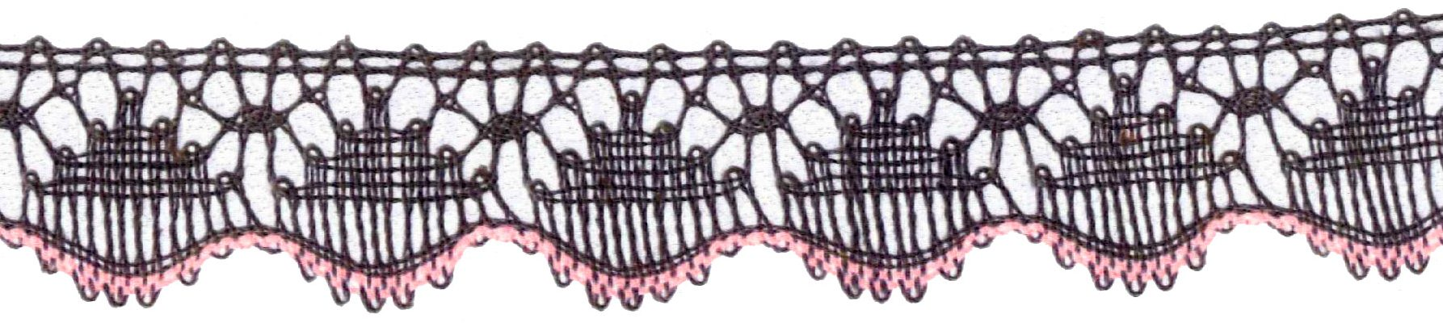
Závazná přihláška do kroužku Paličkování, školní rok 2019/2020, od 18. 9. vždy ve středu od 13:00 do 15:00 v modré třídě.

Jméno:_____________ Příjmení:_________________________

Třída:______________ Cena: 400Kč/ pololetí

Telefon na rodiče:________________________________________

Podpis rodičů:___________________________

Závazná přihláška do kroužku Paličkování, školní rok 2019/2020, od 18. 9. vždy ve středu od 13:00 do 15:00 v modré třídě.

Jméno:_____________ Příjmení:_________________________

Třída:______________ Cena: 400Kč/ pololetí

Telefon na rodiče:________________________________________

Podpis rodičů:___________________________

Závazná přihláška do kroužku Paličkování, školní rok 2019/2020, od 18. 9. vždy ve středu od 13:00 do 15:00 v modré třídě.

Jméno:_____________ Příjmení:_________________________

Třída:______________ Cena: 400Kč/ pololetí

Telefon na rodiče:________________________________________

Podpis rodičů:___________________________

Závazná přihláška do kroužku Paličkování, školní rok 2019/2020, od 18. 9. vždy ve středu od 13:00 do 15:00 v modré třídě.

Jméno:_____________ Příjmení:_________________________

Třída:______________ Cena: 400Kč/ pololetí

Telefon na rodiče:________________________________________

Podpis rodičů:___________________________

